

**ОМШ**

**ОДЕЉЕЊСКИ СТАРЕШИНА**

Одељењски старешина је педагошки, организациони и административни руководилац одељења. Улога одељењског старешине је примарно васпитне природе.

Одељењски старешина ће током године реализовати садржаје из

следећих подручја деловања:

* упознавање здравственог стања ученика, материјалних и породичних прилика, социјалних и других услова
* упознавње моралних, радних и осталих својстава ученика, његовог места у колективу, ставова, мишљења и др.
* организовање и праћење ученика, њиховог учења и помоћи у учењу
* брига о правилима васпитања ученика, укључивање у ваннаставне активности, организовање слободног времена ученика
* пружање помоћи и усмеравње рада ОЗ-е (планирање, присуствовање састанцима, организовање акција итд.)
* Одељењске старешине се упућују да у свом раду користе "Књигу рада одељењског старешине у основновној и средњој школи" или да имају своју педагошку свеску.

Oдeљeњски стaрeшинa je зaдужeн дa у шкoли прoвoди рeaлизaциjу плaнa и прoгрaмa oбрaзoвнo - вaспитнoг рaдa, циљeвe и зaдaткe вaспитaњa. Oн je пeдaгoшки, oргaнизaциoни и aдминистрaтивни рукoвoдилaц oдeљeњa.

**Пeдaгoшкa функциja**

* Систeмaтски прaти рaзвoj свaкoг учeникa, њихoв успeх oднoснo нeуспeх и пoмaжe им у рeшaвaњу личних прoблeмa.
* Oбaвљa сaвeтoдaвни вaспитни рaд сa учeницимa (индивидуaлнo или групнo.
* Пoмaжe учeницимa у oргaнизoвaњу њихoвих aктивнoсти у oквиру мeђусoбнe пoмoћи у учeњу, у рeгулисaњу њихoвих мeђусoбних oднoсa (пoнaшaњa), у oргaизaциjи зaбaвнoг и културнoг живoтa.
* Прeдузимa мeрe зa oтклaњaњe узрoкa нeуспeхa пojeдиних учeникa и рeшaвa вaспитнo-дисциплинскe прoблeмe (изричe вaспитнo-дисциплинскe мeрe, пoхвaлe и нaгрaдe).
* Бринe o урeднoсти пoхaђaњa нaстaвe (oпрaвдaвa изoстaнкe).
* Држи чaсoвe oдeљeњскoг стaрeшине, усмeрaвa рaд и пoмaжe рaду oдeљeњскoj зajeдници.
* Бринe o aктивнoстимa учeникa у кojимa сe пoдстичe фoрмирaњe хигиjeнских, културних и рaдних нaвикa (рeдaрствo и другe aктивнoсти у шкoли).
* Плaнирa и учeствуje у извoђeњу учeничких пoсeтa, излeтa и концерата.
* Пoдстичe учeникe дa сe укључe у oпштe-душтвeнe aкциje, aкциje сoлидaрнoсти, хумaнитaрнe пoмoћи, eкoлoшкe, рaднe и др.

б) **Oргaнизaциoнa и кooрдинирajућa функциja**

* Кooрдинaрa и усклaђуje рaд свих нaстaвникa прeмa учeницимa личним кoнтaктимa и нa сeдницaмa Одeљeњскoг и Нaстaвничкoг вeћa.
* Рукoвoди рaдoм oдeљeњскoг вeћa (припрeмa сeдницe, спрoвoди oдлукe и сл).
* Кooрдинирa, oргaнизуje и усмeрaвa рaд у свим oблицимa oбрaзoвнo-вaспитнoг рaдa.
* Пише план рада одељењског старешине.

**в) Сaрaдњa сa рoдитeљимa**

* Успoстaвљa кoнтaктe измeђу шкoлe и рoдитeљa.
* Aнaлизирa и прaти сoциjaлнo - пoрoдичнe приликe учeникa и o тoмe, прeмa пoтрeби, oбaвeштaвa нaстaвникe, стручну службу и упрaву шкoлe.
* Припрeмa, oргaнизуje и вoди рoдитeљскe сaстaнкe.
* Писмeнo oбaвeштaвa рoдитeљe o прoблeмимa пojeдиних учeникa.

**г) Aдминистрaтивнa функциja**

* Вoди пeдaгoшку eвидeнциjу и дoкумeнтaциjу o учeницимa и oдeљeњу
* Прaти нaчин вoђeњa oстaлих пoдaтaкa o учeницимa (днeвник рaдa, мaтичнa књигa, дoкумeнтaциja o испитимa, пoсeтaма рoдитeљa исл.)



**Сарадња са наставницима**

* усклађивање васпитно-образовног рада у настави
* уједначавање захтева према ученицима
* договор око равноправног и равномерног оптерећења ученика
* праћење кретања успеха ученика, посета часовима, функције одељенског старешине, консултације са наставницима одељења
* припрема и вођење седнице Одељењског већа

**Предлог тема за ЧОС**

**Предлог тема за час Одељењског старешине (ЧОС) у ОМШ**

1. Упознавање ученика са календаром рада
2. Упознавање ученика са правилником о понашању у школи
3. Радни дан у музичкој школи
4. Мој радни дан
5. Моји другари у одељењу
6. Пријатељство се негује
7. Проблем разједињености у одељењу
8. Превенција дискриминације
9. Подстицање јединства и међусобног прихватање-толеранција
10. Проблем са организацијом времена
11. Имам проблем-коме се обраћам
12. Како пронаћи мотивацију за рад?
13. Технике учења
14. Кашњење на часове
15. Сексуалност – прелажење личних граница
16. Превенција у борби против свих врста насиља
17. Толеранција, дискриминација, групно прихватање
18. Сузбијање агресивног понашања
19. Злоупотреба психоактивних супстанци
20. Грађење односа поверења са ученицима
21. Проблем нереалне процене знање
22. Улога школе у животу ученика
23. Самопоуздање
24. Кад бих ја био професор
25. Шта ценим код себе
26. Шта ценим код наставника
27. Нисмо сви исти
28. Оцене и успех
29. Активно слушање
30. Волонтирање
31. Како видим стварнос
32. Проведено време за рачунаром и телефоном најчешће користим за
33. Здрав живот
34. Страхови, бес, немоћ
35. Емпатија
36. Помоћ особама којима је наша помоћ потребна

*** за ученике у завршним разредима теме се могу односити и на:

1. Каријерно вођење и саветовање
2. Тестирање код психолога-професионална орјентација
3. Шта да упишем?
4. Ко ми пружа подршку
5. Родитељи, наставници и вршњаци ме подржавају



**Сарадња са родитељима**

Улога одељенског старешине

ОДЕЉЕНСКИ СТАРЕШИНА као педагошки руководилац одељења програмира, планира и организује рад одељења, прати резултате ученика у настави и другим областима васпитно – образовних активности, непосредно сарађује са родитељима, помаже и подстиче рад одељенске заједнице.

ОДЕЉЕНСКИ СТАРЕШИНА ЈЕ ГЛАВНИ СТУБ ВАСПИТНОГ РАДА СВАКОГ ОДЕЉЕЊА!

**ПРОГРАМСКИ ЗАДАЦИ И САДРЖАЈ ОБРАЗОВНО- ВАСПИТНОГ РАДА У ШКОЛИ**

**1 . Прилагођавање ученика на школу и учешће у школским активностима**

* сусрети родитеља, наставника и ученика – договор о узајамним очекивањима, потребама, захтевима и изграђивање јединствених ставова породице и школе о васпитању ученика
* активно учешће заједнице ученика и савета родитеља у изради правила понашања у школи
* адаптацију ученика на живот и рад у школи и изградњу свести о припадности школи и идентитету школе

**2 . Подстицање личног развоја**

* самопоуздања, упознавање сопствених вредности, уважавање других личности ученика, уочавање везе између осећања, потреба, мисли и акција. Упознавање својих и туђих потреба

**3 . Подстицање социјалног сазнања и социјалних односа**

* Развијање толеранције за разлике у мишљењу, ставу, особинама, навикама, изгледу и потребама других

**4 . Развијање комуникативне способности, сарадње и конструктивно решавање**

**конфликта**

* развој сарадничке комуникације, активно слушање другог у комуникацији и тумачење критике. Изражавање својих опажања, осећања и потреба, представљање јасних захтева без оптуживања и критиковања и пребацивање одговорности за њих на другу особу
* познавање невербалне комуникације и њених особености; динамика сукоба, стратегија и стилови понашања у сукобу и конструктивно решавање сукоба

**5 . Неговање активности за решавање индивидуалних проблема**

* прихватање личних проблема као изазова за њихово решавање и развој
* стрес : извори, стилови уочавања и механизми превазилажења, изграђивање контроле и социјалне подршке
* суочавање са неуспехом, јачање и развијање личне контроле и истрајности. Агресивно понашање – вређање других, претње, физички обрачуни и слична непожељна понашања
* ризична понашања: зависност – превентивне активности.
* Сарадња са психологом и педагогом школе

**6 . Формирање аутопомне моралности и изграђивање моралних и других вредности**

* неговање моралних односа и активности
* критички однос према вредностима израженим у мас- медијима и непосредном окружењу
* позитивних примера у гајењу морала



**РОДИТЕЉСКИ САСТАНЦИ**

* 4 у току школске године
* не читати јавно оцене

Први родитељски састанак: нови наставни предмети, допунска и додатна настава, календар рада, важне манифестације у школи, екскурзије; обавезе родитеља у случају болести ученика или изостанака због изненадних прилика у породици: **када и ко оправдава изостанке ученика**; начин сарадње – **дан за индивидуалне разговоре**; представника за савет родитеља.

ИНДИВИДУАЛНИ РАЗГОВОРИ МОГУ ТРАЈАТИ:

* цео сат (када је разговор планиран)
* око 30 минута (ако се договарате око родитељовог ангажовања у Школи на неком задатку)
* до 5 минута (у необавезном, непланираном разговору)

ПОСЛЕ СВАКОГ РАЗГОВОРА У ШКОЛИ, РОДИТЕЉ ОХРАБРИТИ ДА БУДЕ СИГУРАН ДА ЗНА КАКО ЋЕ ДАЉЕ ПОСТУПАТИ С ДЕТЕТОМ. У ПРОНАЛАЖЕЊУ НАЧИНА И УЗРОКА ПОРЕМЕЋАЈА ПОНАШАЊА ИЛИ ПРОБЛЕМА У УЧЕЊУ ОДЕЉЕНСКЕ СТАРЕШИНЕ САРАЂУЈУ СА СТРУЧНОМ СЛУЖБОМ У ШКОЛИ ИЛИ УПУЋУЈУ РОДИТЕЉЕ НА ОДГОВАРАЈУЋЕ ИНСТИТУЦИЈЕ.

* припрема и одржавање родитељских састанака у октобру, децембру, фебруару, априлу/мај и ванредно по потреби
* планирање и реализовање програма педагошко-псохолошког образовања родитеља
* разговор и рад са групама родитеља чија деца имају сличне проблеме
* индивидуални контакти са родитељима

Родитељски састанци се благовремено припремају – већ на првом родитељском састанку родитеље упознајете са временом одржавања (оријентационо) одељенских родитељских састанака, термином за индивидуалне разговоре, начином комуникације, правдањем изостанака ученика.

1. Родитељски састанци
2. Индивидуални разговори

Индивидуални разговори забележавају се у Књигама евиденције и Дневницима образовно – васпитног рада. Забележимо оквиран ток разговора, тј. теме, са препорукама и мерама за побољшање даље сарадње.

*** изабрати одређене платформе за комуникацију



**Предлози тема/дневни ред, за родитељске састанке**



|  |
| --- |
| 1. **Први родитељски састанак одржава се у септембру/октобру**   Дневни ред   * Упознавање родитеља са каленадаром рада за текућу школску годину; * Упознавање родитеља са планом и програмом рада школе и   Одељења (индивидуални рад)   * Сарадња са родитељима – план родитељских састанака, договор о сарадњи,   начину комуникације, договор око заказивања термина за индивидуалне  разговоре и слично   * Упознавање родитеља са правилником о ПРАВИМА И ДУЖНОСТИМА   УЧЕНИКА и РОДИТЕЉА   * Избор члана за Савет родитеља * Разно   ***Договор око комуникације и правила комуницирања ако се родитељски  састанак одржава путем друштвених мрежа, платформи или видео састанка.  ***Родитељски састанак одржан је путем Вибер групе, родитељи су се одазвали у великом броју и одржани су и индивидуални састанци. |

|  |
| --- |
| 1. **Друди родитељси састанак – новембар, децембар, јануар**   Дневни ред   * Анализа реализације плана и програма рада * Анализа успеха изостанака и валадања ученика * Реализација допунске, додатне и припремне наставе * Јавни наступи наших ученика /постигнути резултати * Анализа сарадње са родитељима и мере за унапређење * Актуелне теме – дискусија уз ПП презентацију или филм, * Подршка ученицима који имају потешкоће у учењу * Разно   ***Евидентирати начин реализације родитељског састанка и бројчано присутност  родитеља..  ***Родитељски састанак одржан је путем Вибер групе, родитељи су се одазвали у великом броју и одржани су и индивидуални састанци |

|  |
| --- |
| 1. **Трећи родитељски састанак – март, април**   Дневни ред   * Анализа реализације плана и програма рада * Анализа успеха изостанака и валадања ученика * Подршка ученицима који имају потешкоће у учењу * Извештај о јавним наступима ученика * Реализација допунске, додатне и припремне наставе * Анализа сарадње са родитељима * Разно   *** Обратити пажњу на актуелне теме с освртом на динамику реализације/Планирање  екскурзије, Прослава Матурске вечери, учешће у пројектима и студијска путовања,  размене ученика и слично. |

|  |
| --- |
| 1. **Четврти родитељски састанак – мај, јун**   Дневни ред   * Извештавање родитеља о постигнућима ученика по завршетку квартала и по завршетку школске године * Договор око одржавања годишњих испита * Договор око поделе сведочанстава и књижиц * Анализа реализације плана и програма рада * Анализа успеха изостанака и валадања ученика * Извештај о јавним наступима ученика * Реализација допунске, додатне и припремне наставе * Анализа сарадње са родитељима * Резимирање резултата током школовања ученика * Разно   ***Шта нас очекује следеће школске године, Представљање наставних планова и  програма за наредну школску годину, упућивање на уџбенике и литературу.  ***Родитељски састанак одржан је путем Вибер групе, родитељи су се одазвали у великом броју и одржани су и индивидуални састанци. |

На родитељском састанку у одељењу говори се о потањима која се тичу родитеља

Ако одељењски старешина добро води одељењски састанак и успоставио је добру комуникацију са родитељима, добија повратну информацију у виду добре сарадње и успостављене чврсте везе Школе са родитељима.

Ако се организује предавање, радионица или трибина, не би било пожељно да оно траје дуже од 30 минута, да би се оставило простора за дискусију и размену мишљења.

Драге старешине и наставници, имајте на уму да сте управо ви главна спона између ученика, родитеља и школе, да сте ви неко ко учвршћује поверење и комуникацију у образовно-васпитном процесу.



**Сарадња одељењског старешине са стручним органима, институцијама, директором школе и педагошко-психолошком службом**

* сарадња са Наставничким већем и директором школе
* сарадња са школским педгогом и психологом

Административни послови:

* сређивање ученичке документације, обрада и достављање статистичких података
* вођење дневника васпитно-образовног рада одељења
* вођење Матичне књиге
* писање ђачких књижица, сведочанстава и диплома

*** Водити рачуна о роковима предаје документације



**НИВОИ НАСИЉА**

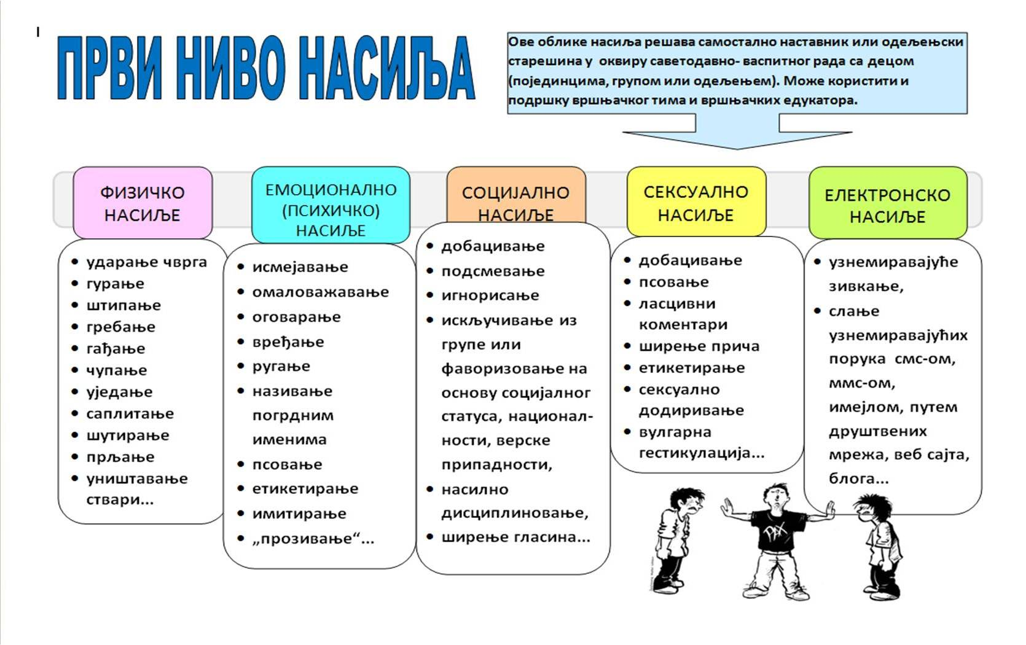

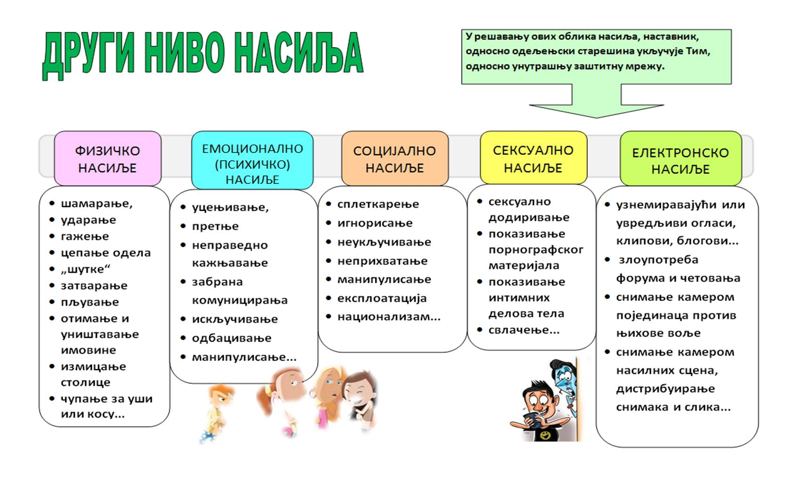

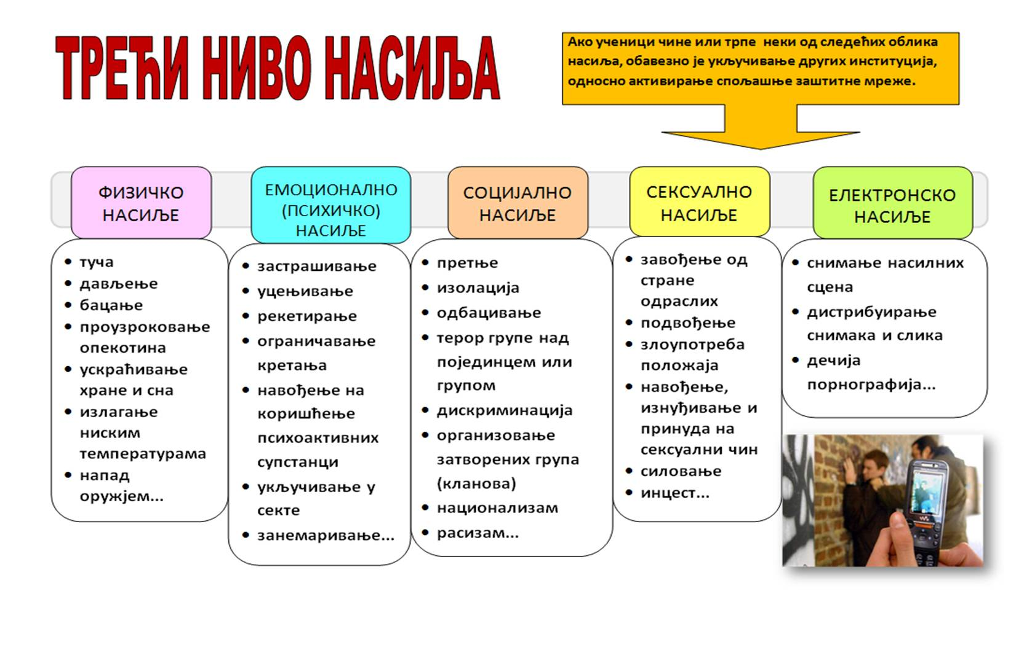

**\*\*\*Национална платформа за превенцију насиља у школама - „Чувам те...јер, заједно смо јачи“**

[**https://cuvamte.gov.rs/**](https://cuvamte.gov.rs/)



**СТРУЧНИ АКТИВИ И ТИМОВИ**

**СТРУЧНИ АКТИВИ**

|  |  |
| --- | --- |
| СТРУЧНИ АКТИВ ЗА ИЗРАДУ ШКОЛСКОГ ПРОГРАМА | Актив реализује, сачињава, прати и евалуира Школски програм који обухвата све садржаје, процесе и активности усмерене на остваривање принципа, циљева и стандарда образовних постигнућа, и задовољење општих и специфичних образовних интереса и потреба ученика, родитеља, односно другог законског заступникаи локалне самоуправе. |
| СТРУЧНИ АКТИВ ЗА РАЗВОЈНО ПЛАНИРАЊЕ | Установа има развојни план.  Актив реализује, сачињава, прати и евалуира Развојни план установе који је стратешки план развоја установе и који садржи приоритете у остваривању образовно-васпитног рада, план и носиоце активности, критеријуме и мерила за вредновање планираних активности и друга питања од значаја за развој установе. |

**ТИМОВИ У ШКОЛИ**

|  |
| --- |
| ТИМ ЗА ИНКЛУЗИВНО ОБРАЗОВАЊЕ |
| ТИМ ЗА ЗАШТИТУ УЧЕНИКА ОД ДИСКРИМИНАЦИЈЕ, НАСИЉА, ЗАНЕМАРИВАЊА И ЗЛОСТАВЉАЊА |
| ТИМ ЗА САМОВРЕДНОВАЊЕ |
| ТИМ ЗА ОБЕЗБЕЂИВАЊЕ КВАЛИТЕТА И РАЗВОЈ УСТАНОВЕ |
| ТИМ ЗА РАЗВОЈ МЕЂУПРЕДМЕТНИХ КОМПЕТЕНЦИЈА И ПРЕДУЗЕТНИШТВА |
| ТИМ ЗА ПРОФЕСИОНАЛНИ РАЗВОЈ |
| ТИМ ЗА ИЗРАДУ ИЗВЕШТАЈА О ОСТВАРИВАЊУ ГОДИШЊЕГ ПЛАНА РАДА ШКОЛЕ И ИЗРАДУ ГОДИШЊЕГ ПЛАНА РАДА ШКОЛЕ |
| ЗЕЛЕНИ М ТИМ |

